第33代代表幹事 津田律子

私たち埼玉青年税理士連盟は、会員同士の親睦と研鑽を図ること、納税者の権利を守り租税制度の改善と税理士制度の発展をめざすことを目的としている任意団体で、1977年（昭和52年）に設立されました。現在の会員数は約80名で、主に埼玉県に事務所またはお住まいがある税理士および税理士試験に合格された方で構成されています。
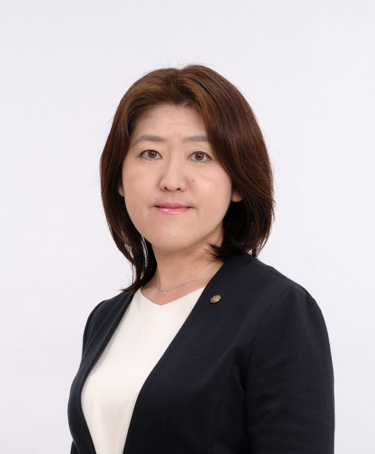
主な活動の一つに租税制度や税理士制度に関する調査研究があり、毎年１つのテーマを決めてチームで取り組んでいます。令和3年度の研究テーマは、これから始まる適格請求書等保存方式（いわゆるインボイス制度）です。制度に関する調査研究は、ただ制度を理解するだけでなく、税の専門家としての見識を深めていきます。
制度研究以外にも、実務に直接役に立つ事例研究会や認定研修、時には税務を超え幅広く会員の要望に応じた研修会を開催するほか、他士業団体とも研修や趣味を通じた交流を図っております。
当連盟の魅力はアットホームであることです。
懇親会や厚生行事では「先生」ではない素顔でのコミュニケーションが生まれます。お互いに話しやすい間柄であるからこそ、ちょっとした相談もしやすくなります。
コロナ禍がなかなか収まらない現在は、会員の皆様の安全安心を第一に考え、一堂に会しての研修や懇親会はできませんが、オンライン会議システムを活用して、web研修や、オンライン懇親会の開催、また、今ならではのオンライン旅行企画など、会員の皆様が参加しやすく、また、団体の利点を活かした工夫をして楽しく活動を続けています。
ご興味をもたれましたら、まずはお気軽にご見学ください。
皆様からのご連絡を心よりお待ちしております。

